2. Ваш родственник попал в беду! Ему нужны деньги  Что происходит:  По телефону звонит неизвестный человек. Говорит, что близкий человек попал в беду (например, виновен в ДТП) и ему срочно нужны деньги для решения проблемы.  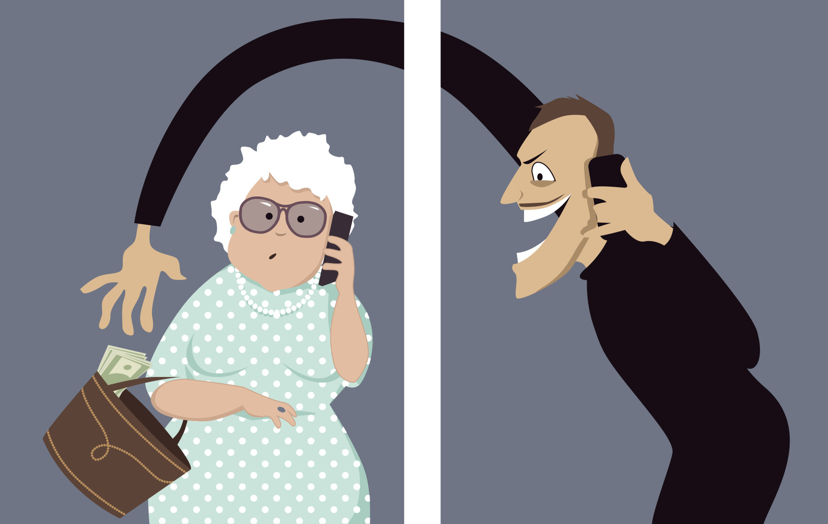  На самом деле:  Скорее всего, с Вашим родственником всё хорошо. После перевода денег Вы захотите ему позвонить — и тут поймёте, что Вас обманули.  Как противостоять:  Сразу позвонить своему близкому — убедиться, что он в порядке. |  | ПОМНИТЕ!  Если Вы или Ваши близкие стали жертвами мошенников или Вы подозреваете, что в отношении Вас планируются противоправные действия – незамедлительно обратитесь в полицию! | Горячая линия: 02 или 112 |  |  |   ПРОКУРАТУРА  Индустриального района города Хабаровска  ИНФОРМИРУЕТ  Как не попасться на уловки мошенников  2024 г.

1. Выставили товар на «Авито» — Вам готовы выслать деньги  Что происходит:    Вы выставляете какую-то вещь на «Авито». Звонит потенциальный покупатель. Говорит, что очень хочет купить, но не может быстро подъехать, предлагает внести аванс, чтобы Вы не продали лот никому другому. Просит номер Вашей карты и код из СМС-сообщения.  На самом деле:  Называя код, Вы подтверждаете перевод денег с вашей карты. Вернуть их обратно не получится.  Как противостоять:  Не называть коды из СМС-сообщения. Для перевода денег на Вашу карту нужен только её номер. |  |  | 3. Ваша карта заблокирована, перезвоните  Что происходит:  Вам поступает СМС-сообщение от банка, где говорится о блокировке Вашей карты. В конце — предложение перезвонить по указанному номеру. Если перезваниваете, то Вас просят назвать номер карты и код из поступившего СМС-сообщения.  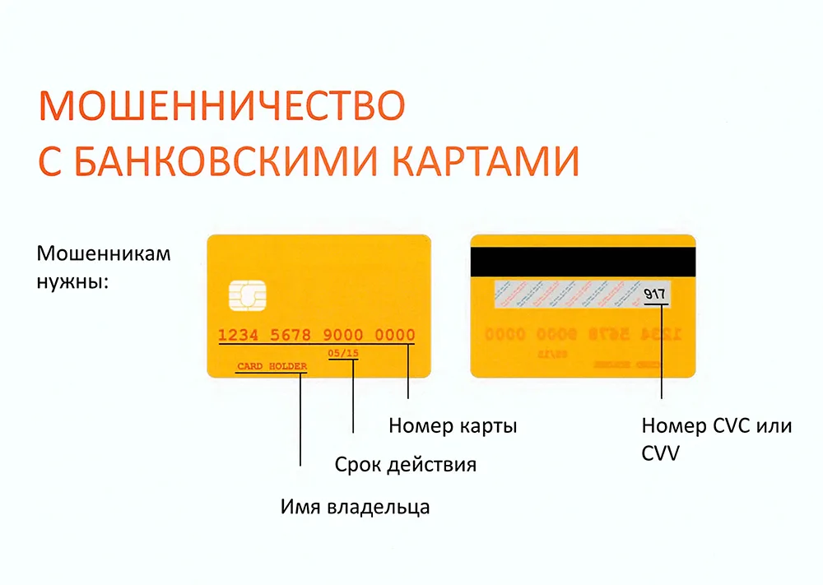  На самом деле:  Ваши деньги переводятся мошенникам.  Как противостоять:  Игнорировать предложения перезвонить в банк. Банк не рассылает просьб перезвонить и не запрашивает данные карт (они у него есть). Более того, банки сами предупреждают клиентов, что коды из СМС-сообщений нельзя сообщать никому, даже сотрудникам банка. |  |  | 4. Переход по ссылке из СМС-сообщения  Что происходит:  Вам приходит сообщение с интригующим содержанием (например, «Вот твоя фотка») и гиперссылкой.  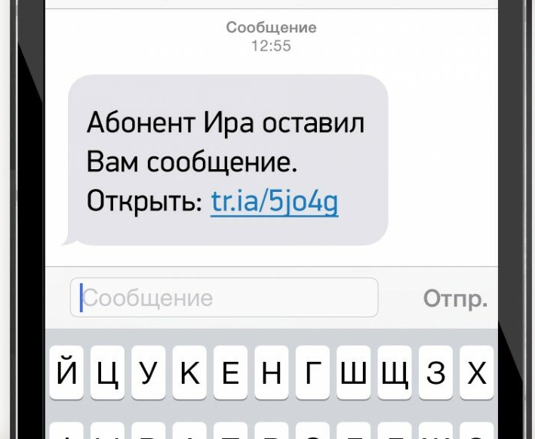  На самом деле:  Перейдя по гиперссылке, Вы можете скачать вирус, который получит доступ к интернет-банку и позволит украсть пароли доступа и коды для перевода денег.  Как противостоять:  Никогда не переходить по ссылкам из СМС-сообщений с незнакомых номеров.

